DIA 26 DE MAYO. GUÍA DE APRENDIZAJE CASA.
NOMBRE ______________________________________________________
Antes de iniciar nuestra jornada de trabajo nos ponemos en la presencia del Señor e invocamos el espíritu de Dios sobre cada una de nosotras y de las personas que están contigo en estos momentos. En casa, o en el trabajo. Por eso las invito a rezar esta pequeña oración.
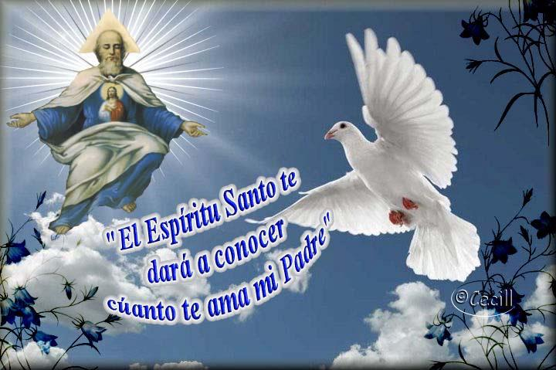
Ven espíritu santo.
¡Oh! Espíritu Santo, espíritu de Libertad, dale paz y regocijo a mi alma, líbrame de las tribulaciones y angustia
concédeme tus siete dones, para que sea sensible
al dolor ajeno y practique la misericordia y la bondad
Renueva un espíritu noble dentro de mí,
¡lléname con tu amor Santo Espíritu de Dios! Amén.
Recuerde de hacer la pausa activa. Parece, haga ejercicios de estiramiento por unos minutos.
Ya que este domingo celebramos Pentecostés, vamos a trabajar el tema en la página 73, 74, 75. que coincide con esta fiesta del espíritu Santo. Para la semana que viene trabajaremos los temas que correspondían para esta semana. Listo?
EL ESPÍRITU SANTO ILUMINA AL CRISTIANO EN EL DISCERNIMIENTO MORAL DE SUS ACCIONES. PÁG. 73.
La presencia del Espíritu santo ilumina la vida moral del creyente.
El Espíritu Santo que es quien nos da el don maravilloso de la santidad, a nosotros nos toca corresponder con nuestras buenas acciones. Se necesita la asistencia del espíritu de Dios; nadie puede avanzar en el seguimiento de Cristo, en la verdadera vivencia del cristianismo sino cuenta con la ayuda del Espíritu Santo. Por eso es necesario estar abiertos a la acción del Espíritu Santo en nosotros, escucharle, dejándolo hablar en nuestro interior y actuar según nos dice.
Por medio del Bautismo, y por la acción del Espíritu Santo nos hacemos hombre y mujeres nuevos, es decir en hijo de Dios y miembro de la Iglesia. Para ello, hay que nacer de nuevo, por obra del Espíritu Santo que habita en nosotros. Él con sus gracias va renovando al hombre y a la mujer que vive guiado por Dios.
Que hace el Sacramento de la Confirmación en nuestra vida? lo renueva dándole las gracias necesarias para poder ser un auténtico testigo de Cristo en todo momento, en especial, en aquellos momentos difíciles de la vida, dándole fuerzas y valentía. Estos dos sacramentos nos lanzan hacia la búsqueda de la santidad, y la imitación de Cristo a lo largo de nuestra vida. Para ustedes estudiantes de noveno, ya estaban alguna preparándose este año para recibir le sacramento de la confirmación, otras creo que ya lo habían recibido el año pasado. Es un momento de gracia en esta fiesta de pentecostés que celebramos el próximo domingo, la renovación de nuestra fe en Dios, y el compromiso de ser discípulos evangelizadores en la Iglesia, viviendo con más conciencia la fe recibida en nuestro bautismo.
En la vida diaria enfrentamos situaciones ante las cuales nos vemos obligados a tomar una decisión. Es entonces cuando el Espíritu Santo nos permite discernir ante la prueba, la cual es necesaria para nuestro crecimiento interior. Dios nos dio la libertad para que pudiéramos tomar nuestras propias decisiones y nos envió su Santo Espíritu para que, invocándolo optáramos por el camino más conveniente, “el bien.” preguntémonos: Vamos a realizar la actividad que trae el libro en la Pág. 73.
ACTIVIDAD.
1.¿Qué pasos sigues cuando tomas una decisión?. Que papel hace el Espíritu Santo en tu vida?
________________________________________________________________________________________________________________________________________________________________________________________________________________________________________________________________________________________________________________________________________________________________________________________________________________
2. ¡Ya sabes que vas hacer con tu vida?. Sí, no, justifique su respuesta.
________________________________________________________________________________________________________________________________________________________________________________________________________________________________________________
3. Consideras necesario tener un orientador o guía en tu vida? ¿Por qué?
________________________________________________________________________________________________________________________________________________________________________________________________________________________________________________
4. En la imagen escribe los 7 dones y los 12 frutos que el Espíritu santo regala a su Iglesia y a cada uno de nosotros. Aquí estas dando respuesta a las preguntas que trae el libro en la pág 75. ojo………. si puedes, colócalos dentro de la imagen y si no puedes; hágalo en el cuaderno y luego mandas la evidencia, como lo has hecho en los otros trabajos.
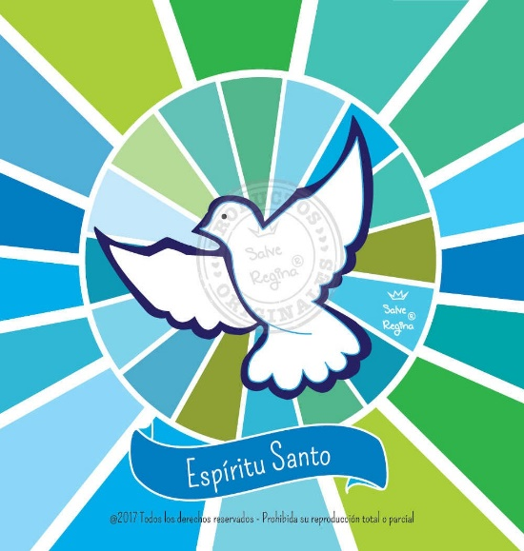
5. finalmente escribe y dibuja el don y el fruto que te gustaría que el espíritu Santo te regalara en este nuevo pentecostés.
Haz de cuenta que estamos celebrando esta fiesta en el colegio, así como lo hacíamos cada año. En este 2020 toco celebrarlo en familia. Con mayor razón vaya preparando su corazón e invite a su familia a celebrar esta fiesta tan importante en nuestra vida de iglesia doméstica. El próximo domingo.

Si realizas esta actividad bien y amor entonces has celebrado la fiesta del espíritu santo en tu vida. Que alegría, felicitaciones.

